**A jutalom**

**Csontot nyelt a farkas, nem tudta kiköhögni. Odahívta a darut és így szólt hozzá:**

**-No, te daru!Jó hosszú nyakad van, dugd a torkomba a fejed, s húzd ki innen azt a csontot! Ha kihúztad megjutalmazlak!**

**A daru bedugta a fejét, kihúzta a csontot és megszólalt:**

**-Kérem a jutalmamat! A farkas rávicsorította a fogát és azt felelte:**

**-Talán nem elég jutalom neked, hogy nem haraptam le a fejedet, amikor a fogaim között volt?**

1. Kik a mese szereplői?

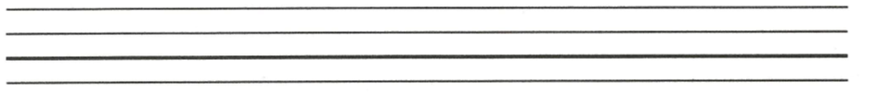

2. Húzd alá a helyes választ a kérdésekre!

Mit nyelt a farkas? húst csontot csokit szalonnát

Miért ment a daru a farkashoz?

* mert odahívta mert arra sétált mert játszani akart vele

Mire kérte a farkas a darut?

* húzza ki a fogát húzza ki a bajszát húzza ki a csontot

Miért volt alkalmas a daru erre a feladatra? Mert hosszú volt a

* csőre nyaka farka tolla lába

Mit ígért a farkas a darunak?

* juhtúrót jutalmat jutalékot

3. Írd a szó mellé a hasonló jelentésű párját!

csikorgatja a fogát odaszólította válaszolta

odahívta: 

**Az elefánt elmélázva a tópartra kocogott, s nem vette észre a fűben a kispockot. Szerencsére agyon mégsem taposta, csak az egyik lábikóját egyengette laposra.**

**-Ej, de bánt, ej de bánt-sopánkodott az elefánt. -Hogy sajnállak szegényke! Büntetésül te most tízszer ráléphetsz az enyémre.**

1. *Hol találkozott az elefánt a pocokkal? Karikázd be!*

az erdőben cirkuszban tó partján pocoklyukban

*Mit csinált az elefánt a tó partján? Húzd alá!*

evett aludt kocogott vacogott vadászott

*Milyen hibát követett el az elefánt? Keretezd be!*

Fát tört ki az ormányával. Rálépett a pocok lábára. Vizet fröcskölt az ormányával.

2. *Melyik szereplőre igaz? Kösd össze!*

kicsi  **elefánt**  bűnbánó

jószívű **pocok**  félénk

együgyű nagytestű

3. *Számozással jelöld a helyes sorrendet!*

__ Nem vette észre a pockot.

__ Az elefánt kocogott.

__ Büntetést javasolt a bűnös.

__ Rálépett a pocok lábára.

4. *Melyik mondatot tartod a legmókásabbnak? Másold le!*



